**ИНТЕРАКТИВНОЕ ОБОРУДОВАНИЕ**

**в кабинете логопеда Сюзёвой С.А. «Волшебный Экран»**

Информационно-коммуникационные технологии прочно входят во все сферы нашей жизни. Соответственно, система образования предъявляет новые требования к воспитанию и обучению детей с ОВЗ, которые должны способствовать расширению их возможностей.

Наш детский сад по программе «Доступная среда» получил интерактивное оборудование для работы с детьми с ОВЗ.

Я хочу представить интерактивное оборудование «Волшебный экран».

Интерактивное оборудование «Волшебный экран» - это мультимедийная сенсорная панель в удобном и компактном корпусе, с множеством ярких и развивающих игр и заданий для детей.

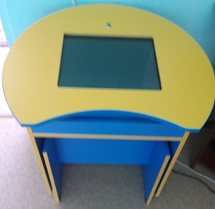 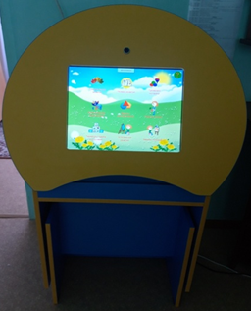

Использование в коррекционной работе ДОО интерактивного оборудования «Волшебный экран» открывает для учителя-логопеда новые возможности:

- возможность создания игровой среды с учётом выполнения конкретных коррекционных задач;

- разнообразие в подаче дидактического материала;

- регулирование оптимального темпа прохождения ребёнком заданий и их сложности;

- обеспечение необходимого эмоционального психологического настроя ребёнка;

- возможность включать занятия в индивидуальный коррекционный маршрут.

Задачи, которые ставятся при работе с «Волшебным экраном»:

- развитие познавательной и творческой активности детей, любознательности, воображения, образного мышления;

- знакомство детей с возможностями компьютерных технологий;

- овладение навыками работы на интерактивном оборудовании.

Ведущие направления интерактивной программы «Волшебный экран»:

«Познавательное развитие»:

Природоведение, Лексические темы, Экономика, Единицы изменения, Цвет и свет, Экология, Времена года; «Речевое развитие»:

Буквы и алфавит, Слоги и слова, Предложения и понятия, Звуковые схемы, Признаки и действия, Книги, стихи, загадки, Неречевые звуки, Тренировка воздушной струи, Английский алфавит.

«Тренировка моторики» «Математические представления»

«Формы и конструирование» «Развитие логики» «Тренировка памяти и мышления»

«Эстетическое развитие» «Задания с камерой» «Игры по сети».

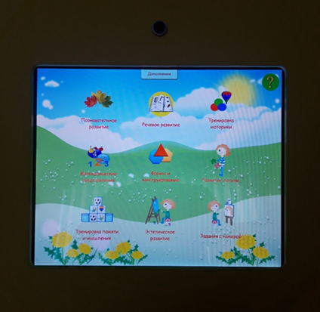

Представленная компьютерная программа отражает несколько аспектов логопедической работы:

- коррекция нарушения звукопроизношения;

- обогащение словаря; - пополнение лексического запаса;

- совершенствование связной речи; - обучение грамоте; - развитие когнитивных функций.

Новизна опыта работы заключается в использовании «Волшебного экрана» на логопедических занятиях при изучении лексических тем, при одновременном осуществлении мета предметных связей в обучении детей с речевыми нарушениями.

Применение интерактивной программы «Волшебный экран» позволяет максимально:

- использовать принцип дифференцированного подхода в обучении детей с ОНР;

- интегрировать процесс обучения; - сделать процесс обучения более продуктивным.

Применение компьютерной программы «Волшебный экран» на логопедических занятиях даёт положительные результаты:

- вызывает повышенный интерес и положительный эмоциональный настрой у детей;

- активизирует восприятие, познавательную и мыслительную деятельность дошкольников;

- тренирует память, внимание и воображение, способствует общему развитию ребёнка;

- ускоряет процесс постановки и автоматизации звуков;

- помогает детям осмыслить, усвоить такие понятия, как звук, буква, слог, слово, предложение;

- способствует формированию навыков звукобуквенного и слогового анализа и синтеза, овладению навыками чтения;

- уменьшает утомляемость, дольше сохраняет работоспособность;

- повышает мотивацию к преодолению речевых нарушений.

Таким образом, оптимальное сочетание использования компьютерной программы в процессе коррекции нарушений речи дошкольников с традиционными методами и приемами логопедической работы позволяет эффективнее устранять речевые недостатки и тем самым преодолевать преграды на пути успешной подготовки детей к школе.